«Крещенские посиделки»
Сценарий познавательной внеурочной деятельности
для старшеклассников
2016г
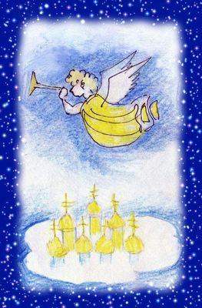
(Звучит тихая спокойная мелодия, слегка приглушен свет, на столах свечи, соответствующее убранство зала и ведущих по тематике праздника)
Цель: -формирование познавательного интереса к истории православных праздников, приобщение обучающихся к духовно-нравственным ценностям, через знакомство их с событиями истории, к истокам русской народной культуры через традиции православных праздников на Руси, знакомство с праздником Крещение через игру.

1-я Ведущая. Здравствуйте, гости дорогие!
2-я Ведущая. Добрый день, друзья!
Вместе. С праздником!
1-я Ведущая. Да, в холодные зимние дни можно смело поздравлять всех с праздником — и не ошибешься.
2-я Ведущая. Конечно, ведь в традиционном народном календаре зима — не только самое продолжительное время года, но и самое богатое праздниками.
1-я Ведущая. А главное событие зимнего периода — это Новый год.
2-я Ведущая. Новый год приходит в обрамлении двух других веселых праздников — Рождества и Крещения.
1-я Ведущая. А знаете ли вы даты этих праздников? Правильно: 7 января — Рождество, 19 января — Крещение.
2-я Ведущая. Время от Рождества Христова до Крещения называется Святками. Святки продолжаются 12 дней.
1-я Ведущая. 12 — священное число. Еще древние египетские звездочеты заметили, что Солнце, передвигаясь по небу, поочередно находится в одном из 12 созвездий, которые получили название «пояс Зодиака».

2-я Ведущая. 7 января было не случайно выбрано днем начала Рождественских праздников, ведь на него приходится конец зимнего солнцестояния.
1-я Ведущая. Именно с этого времени солнце начинает все выше и выше подниматься над горизонтом и сильнее разогревать землю. Происходит как бы рождение нового светила.
2-я Ведущая. И в этот момент люди старались помочь Солнцу, о чем свидетельствуют многочисленные обряды.
1-я Ведущая. Когда-то в древности обрядность Святок носила серьезный, магический характер, направленный на то, чтобы рос хлеб и плодился скот, чтобы в доме был достаток.
2-я Ведущая. В настоящее время обрядность Святок более игровая и развлекательная, которая включает ряженье, игрища, посиделки и, конечно, гадания.
1-я Ведущая. Хотя православие считает за грех гадание: ведь это опасная игра и всегда есть риск встретиться с какой-нибудь нечистью.
2-я Ведущая. Но, тем не менее, издавна на Руси ни Святки гадали все, особенно молодежь. Считалось, что во время Святок риск значительно меньше. Ведь Христос родился, и вся нечистая сила хвост поджав крутится без толку, повредить не может...
1-я Ведущая. И все-таки, согласись, если не соблюдать правила гадания, может произойти много неприятностей или даже случиться беда.

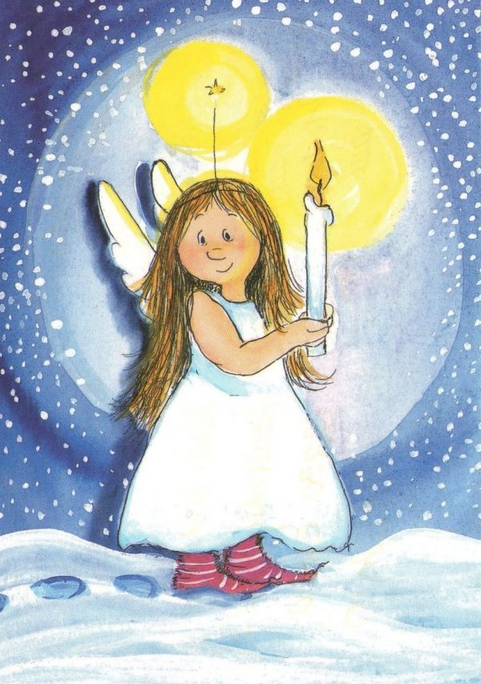
2-я Ведущая. Но мы определили для себя три правила гадания.
1-я Ведущая. Тем более что это большого труда не составило.
2-я Ведущая. Ведь во время Святок различают святые вечера — это с 7 по 13 января — время для веселых, смешных гаданий.
1-я Ведущая. И страшные вечера — это с 14 по 19 января — время для опасных и рискованных гаданий.
2-я Ведущая. Итак, первое правило: не гадать в страшные вечера, а именно с 14 по 19 января.
1-я Ведущая. Второе правило: не гадать на зеркалах - это самое страшное гадание.
2-я Ведущая. И третье правило: не вызывать духов, чертиков и домовых.
1-я Ведущая. Многие из вас, наверное, думают, что и гаданий-то больше не осталось. Но вы ошибаетесь.
2-я Ведущая. На самом деле гаданий очень много — и все они интересные и довольно-таки безопасные. Ну, например, гадание на чайной и кофейной гуще.
2-я Ведущая. Гадание на пепле и воске.
1-я Ведущая. Гадание на луковице, на курице, на вещах, на кольце. И это только малая часть существующих гаданий.
2-я Ведущая. Я предлагаю сегодня вспомнить некоторые из них. Ну вот, например, самое простое гадание, не требующее особых подготовок: «Загляните и книжку». Конечно, все гадания предполагают создание таинственной, загадочной и магической обстановки и обязательно наличие свечи. А для того, чтобы следующее гадание прошло весело и забавно, необходимо взять какую-нибудь художественную книгу. Мы в данном случае решили погадать на книге Самуила Яковлевича Маршака «Вот какой рассеянный». А что нужно сделать дальше, вы сейчас узнаете. Итак, есть ли желающие испытать судьбу?
Идет гадание «Загляните в книжку».
Ведущая спускается в зал и предлагает желающим назвать номер страницы, номер строки, после чего зачитывает выбранную строку и дает интерпретацию выпавшей судьбы.
1-я ведущая: В святые вечера ложась спать, девица распускает косы и, расчесывая их, приговаривает: «Суженый-ряженый, явись ко мне во сне». Или другие ночные гадания. На полотенце, например. Вывешивают белое полотенце из окна на ночь со словами: «Суженый-ряженый, приди и утрись!» Если полотенце поутру влажное — быть девице в этом году сосватанной, а если окажется сухим, то сидеть в девках еще год.
2-я ведущая: В так называемом соленом гадании нужно перед сном съесть что-нибудь соленое и сказать: «Кто мой суженый, кто мой ряженый, тот пить мне подаст». Жажда будет ощутимой, и непременно кто-то во сне напоит водой. Если не запомнишь, кто — быть тебе вековухой.
1-я Ведущая. Еще одно древнее гадание — на соломе. В Рождественский сочельник под скатерть праздничного стола клали сено или солому — память о яслях младенца Христа. Ровно в полночь вытягивали соломинку: длинная — год будет удачным, короткая — неблагоприятным.
2-я Ведущая. В нашем случае сложность заключается в том, что у нас с вами соломы нет. Но это не проблема. Предлагаем вам это гадание в другой интерпретации. Праздничный стол заменит булочка, а солому — зубочистки.
Итак, если вы правильно поняли, мы предлагаем вам погадать на грядущий год. Если вытянете длинную зубочистку, год будет удачным, если короткую неблагоприятным.
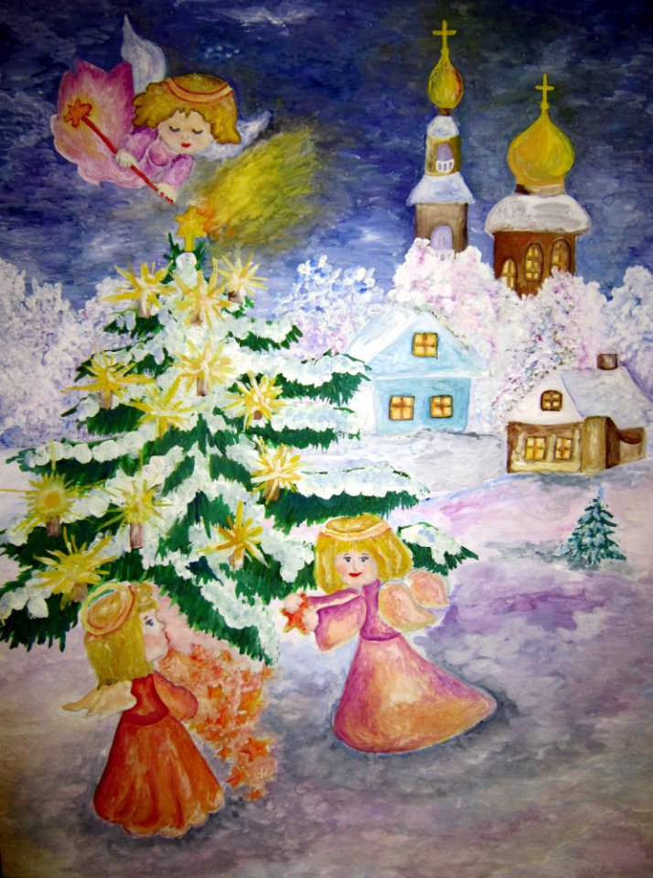

Идет гадание.
1-я Ведущая. Ну, а следующее гадание будет интересно и доступно каждому. Для этого вырезаете из бумаги разные геометрические фигуры, кладете под подушку, а утром, не подглядывая, вытаскиваете первую попавшуюся. И по ее значению определяете свою судьбу.
2-я Ведущая. И мы вновь предлагаем вам немного изменить правила гадания. Подушку заменит лист бумаги, вырезанные фигуры - маркер. То есть мы предлагаем вам нарисовать понравившуюся фигуру, после чего сообщаем вам ее значение. Кто смелый?
Идет гадание на фигурах.
Четырехугольник - жизнь пройдет счастливо, ожидается прибыль.
Квадрат — любовная удача.
Трапеция — символ изобилия.
Ромб — семейное счастье.
Треугольник — неожиданная удача.
Звезда — свобода, самостоятельность.
Многоугольник — смена характера деятельности.
Круг — счастливое событие.
Овал — начало чего-то нового.
Эллипс — перемена жизни.
Прямая линия — счастье.
Зигзаг — приключение.
Дуга — остерегайтесь врагов.

1-я Ведущая. Святки — особое время. В течение двух недель Святок деревенское население собиралось на вечеринки, где водили хороводы, пели песни, частушки.
2-я Ведущая. Мы уверены, что многим из вас, дорогие друзья, не терпится испытать свою судьбу. Ну что ж, не будем вас томить ожиданием. Продолжим наши веселые и светлые гадания.
2-я Ведущая. Я предлагаю вспомнить семейное гадание, в подготовке которого участвует вся семья. Для этого необходимо взять 12 стаканов, наполнить каждый разными продуктами: солью, сахаром, перцем, крупой и т.д. Затем по очереди все члены семьи, закрыв глаза, выбирают любой стакан. А в соответствии со значением наполнителя стакана определяют спою судьбу.
1-я Ведущая. Главное условие этого гадания — творчество и изобретательность. Можно заменить один продукт на другой и придумать свое значение. Но стаканов всегда должно оставаться только 12. Не забывайте: 12 — святое число.
2-я Ведущая. А следующее гадание, которое мы предлагаем, будет интересно и забавно для всех. Это гадание можно проводить на горохе, орешках, бобах и т.п.
1 -я Ведущая. Мы решили погадать на орехах. Для этого нужно взять в руку столько орешков, сколько уместится. Затем потрясти их и выкладывать по одному на стол, приговаривая по слову на каждый. Это гадание может подсказать, кем будет ваш будущий муж.
Идет гадание. Предлагаемые слова:
Моряк, Рэкетир, Студент, Банкир, Коммерсант, Генерал, Повар, дилетант, Тупица, Комбайнер, Зануда, Профессор.
1-я Ведущая. А знаете ли вы, друзья, что самыми популярными гаданиями в Святки являются девичьи гадания. Ведь каждой девушке интересно узнать свою судьбу, а еще любопытнее — имя своего суженого.
2-я Ведущая. Поэтому в канун Рождества (сочельник), накинув платок, девушка выходила из дому за ворота и, окликнув первого прохожего, спрашивала его имя. Оно, якобы, предвещало имя будущего супруга.
1-я Ведущая. Молодые люди, наверное, приуныли, думая — это гадание никаким образом их не касается, но они ошибаются. Вы тоже можете выйти на улицу в канун Рождества и, окликнув незнакомку, спросить ее имя. А вот предсказанием для вас станет значение этого имени, которое можно найти в справочнике имен.

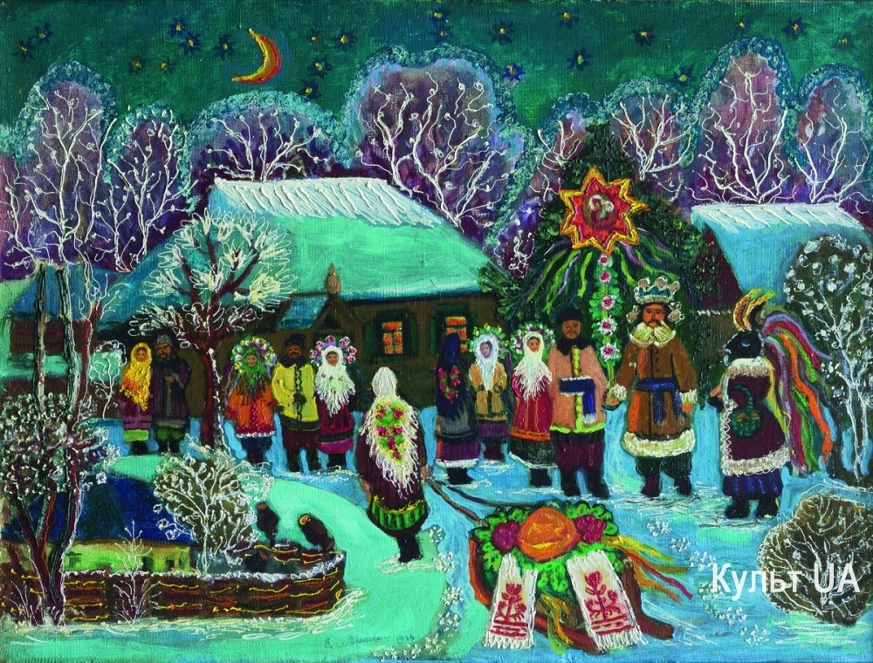
Как пример проведем гадание на блюде девушки, желавшие узнать, что их ждет в будущем году, брали большое блюдо, наливали в него воды и бросали в нее свои кольца. Пели хором, а кто-то один, не глядя, вынимал из чашки чье-либо кольце О чем в этот момент пелось, то и ожидало хозяина кольца. Ведущая будет вытаскивать кольца под современные песни.
2-я Ведущая. Так что особых оснований сдерживать свою фантазию при толковании гаданий нет.
1-я Ведущая. Куда важнее создать и сохранить атмосферу общего и радостного праздника!
2-я Ведущая. И помните: самые правдивые гадания происходят в канун старого Нового года, то есть в ночь с 13 на 14 января.
1-я Ведущая. Мы желаем вам самых светлых, чистых и радостных предсказаний по вашим гаданиям.
2-я Ведущая. С наступающим Крещением! Будьте счастливы. До свидания, друзья! До новых встреч!

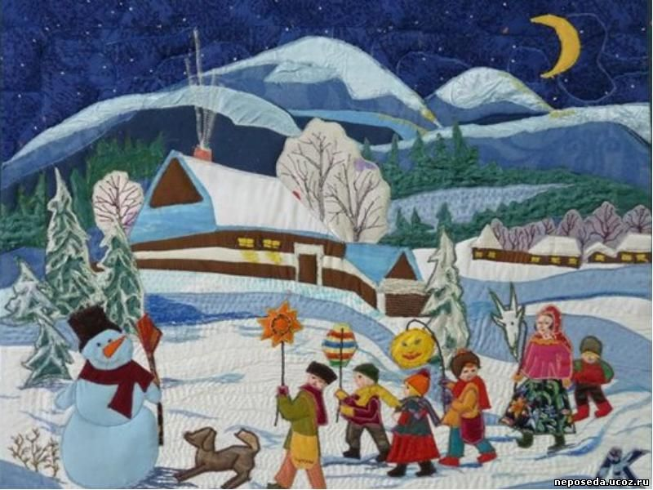

Используемая литература:
Иван Шмелёв «Лето Господне»
Василий Никифоров-Волгин, «Крещение»
Крещение Господне в поэзии,сборник школьной литературы 2006
Православные праздники, «Колейдоскоп праздников»,2008
«Раз в крещенский вечерок», журнал «Театралика»(1999)
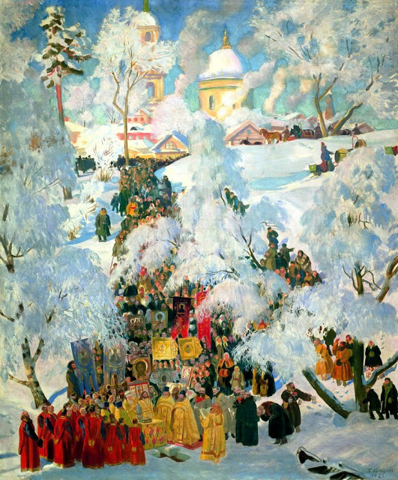
Крещенское водосвятие.
Борис Кустодиев. 1921 г.
Крещенская ночь
Темный ельник снегами, как мехом,
Опушили седые морозы,
В блестках инея, точно в алмазах,
Задремали, склонившись березы.
Неподвижно застыли их ветки,
А меж ними на снежное лоно,
Точно сквозь серебро кружевное,
Полный месяц глядит с небосклона.
Высоко он поднялся над лесом,
В ярком свете своем цепенея,
И причудливо стелются тени,
На снегу под ветвями чернея.
Замело чаши леса метелью, —
Только вьются следы и дорожки,
Убегая меж сосен и елок,
Меж березок до ветхой сторожки.
Убаюкала вьюга седая
Дикой песнею лес опустелый,
И заснул он, засыпанный вьюгой,
Весь сквозной, неподвижный и белый.
Спят таинственно стройные чащи,
Спят, одетые снегом глубоким,
И поляны, и луг, и овраги,
Где когда-то шумели потоки.
Тишина, – даже ветка не хрустнет!
А, быть может, за этим оврагом
Пробирается волк по сугробам
Осторожным и вкрадчивым шагом.
Тишина, – а, быть может, он близко…
И стою я, исполнен тревоги,
И гляжу напряженно на чащи,
На следы и кусты вдоль дороги.
В дальних чащах, где ветви как тени
В лунном свете узоры сплетают,
Все мне чудится что-то живое,
Все как будто зверьки пробегают.
Огонек из лесной караулки
Осторожно и робко мерцает,
Точно он притаился под лесом
И чего-то в тиши поджидает.
Бриллиантом лучистым и ярким,
То зеленым, то синим играя,
На востоке, у трона Господня,
Тихо блещет звезда, как живая.
А над лесом все выше и выше
Всходит месяц, – и в дивном покое
Замирает морозная полночь
И хрустальное царство лесное!

